ЛГК-126 |  | Карусель "Спутник"
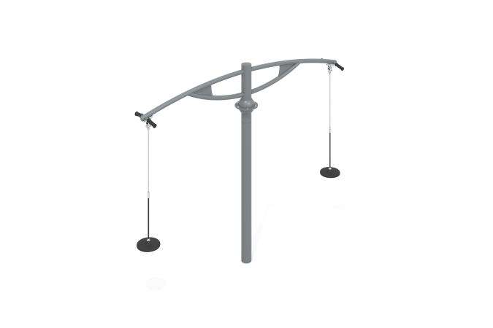

Размеры, мм: | 410x3200x2540 | Вес, кг: | 131
Характеристики материалов
Материалы: металл, порошковая краска, армированная резина, пластик.
Опорный столб карусели выполнен из металлической круглой трубы диаметром 133 мм с толщиной стенки 3,5 мм. «Плечи» карусели и дополнительная опорная нижняя дуга выполнены из круглой трубы диаметром 57 мм с толщиной стенки 3,5 мм. Рукоятки выполнены из металлической круглой трубы диаметром 33,5 мм. Рукоятки защищены ручками из атмосферостойкой резины для тренажеров с внутренним диаметром 33,5мм.
В верхней части карусели установлен механизм вращения. Плавное вращение осуществляется за счет двух подшипников – радиального и радиально-упорного, установленных в дополнительный внутренний стакан, выполненный из металлической круглой трубы диаметром 108 мм. Механизм вращения закрыт металлической полусферой радиусом 104 мм.
Подвесы крепятся к опорной перекладине при помощи подшипникового узла УПК с механизмом качения. Сидения имеют диаметр 280 мм и выполнены из резины. Присоединение сидений к механизму качения выполнено через комбинированные подвесы, верхняя часть которых представляет собой цепь, 766 из нержавеющей стали диаметром 6 мм, а нижняя, примыкающая к сидению, выполнена из шестипрядного армированного полипропиленового каната диаметром 16 мм, состоящего из шести прядей, каждая прядь армирована металлическими проволоками.
Полиэстер, входящий в состав плетеного каната, стойкий к ультрафиолетовому излучению. Соединение каната с цепью выполнено при помощи втулки цепь-канат.
Все имеющиеся металлические детали покрыты порошковой полиэфирной краской. Весь резьбовой крепеж оцинкованный.
Комплектация: стойка – 1 шт., рама для подвесов – 1 шт., подвесы с сидениями – 2 шт., комплект крепежа – 1 шт.

